用户操作手册

1. **系统演示**
2. **系统概述**

2.1 积分兑换平台系统开发背景

随着社会的发展和信息化社会的到来，会员卡积分卡越来越多的出现在我们 的生活中，无论是全国连锁商场还是本地理发馆都会看到各式各样的积分卡的应 用。由于积分的广泛使用积分慢慢的由一种单一的促销手段变成一种商业模式， 但是商家的单体积分活动有他们的局限性，无法进行积分跨商家、跨行业的兑换， 对于用户来说，他们需要一种方法进行跨平台的积分兑换，在方便用户的同时使 得商家的积分进行流动，让积分变得有价值，而不是将积分浪费和对商家的热情 浪费。

基于Blockchain 积分交易平台旨在实现跨商家乃至跨行业的积分交换从而 建立起一张跨区域跨行业的营销网络，通过消费者的重复兑换、规模兑换促进消 费者的积分消费从而提高消费者的满意度，顾客的积分拥有更多的价值。

平台的建立增加了顾客在商户中进行积分消费几率，使得商家获取更多的忠诚用户。加盟平台对于商户来说他们获得了一个宣传方式，使得更多的顾客了解他们、接触他们、并在其中产生消费，为商户的盈利提供了一个便利的方式。为了保障商家积分转移的可靠性，所以我们以 Blockchain 作为技术基础保障每一笔积分交易的有效性和可靠性，使得每笔交易安全不可抵赖，从而使商家和用户可以放心的使用兑换平台。

2.2 积分兑换平台与节点交互图

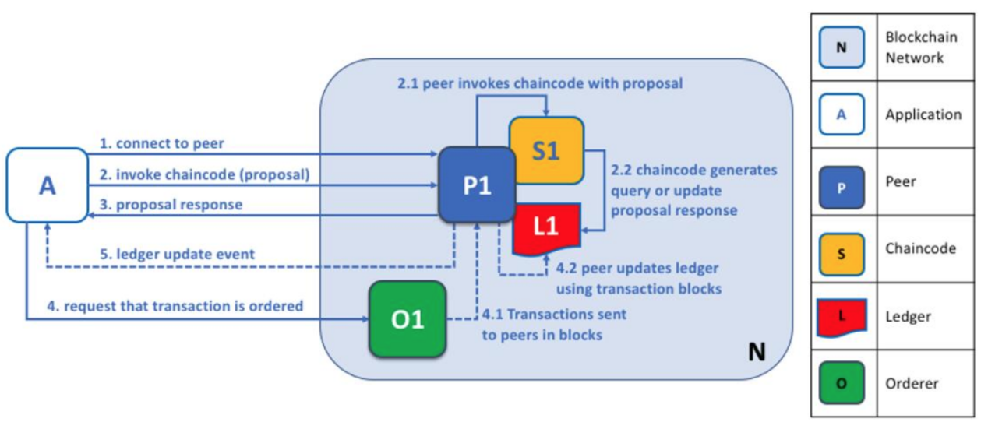

图2-1 积分交易平台与节点交互图

交互流程：

1）积分交换平台应用程序成功连接到节点（Peer）后,调用链码向节点（Peer）进行提案；

2）节点（Peer）根据提案信息调用链码；

3）链码进行查询和更新，然后返回提案信息给应用程序；

4）应用程序发送交易信息给排序（Orderer）;

5）排序（Orderer）把含有交易信息的区块发送给节点（Peer）;

6）节点（Peer）把交易区块更新到账本中，最终完成处理；

2.3 积分兑换平台系统功能图



图2-2 系统功能模块图

1. **系统部署说明**

本系统基于Hyperledger Fabric1.2进行开发，区块链网络是一种技术基础设施，为应用程序提供分类帐和智能合约（链代码）服务。首先，智能合约用于生成交易，这些交易随后被分配到网络中的每个对等节点，在那里它们不可变地记录在其分类账的副本上。以下链接是官网就如何搭建网络的详细说明。

<https://hyperledger-fabric.readthedocs.io/en/latest/build_network.html>

1. **系统使用说明**

**积分交换操作说明**

用户在登录系统后，可以转移已绑定商家系统上的积分。积分转移操作可分为两种，一种是转移商家系统积分到平台，另一种是转移平台积分到商家系统。

（1）积分转移至平台

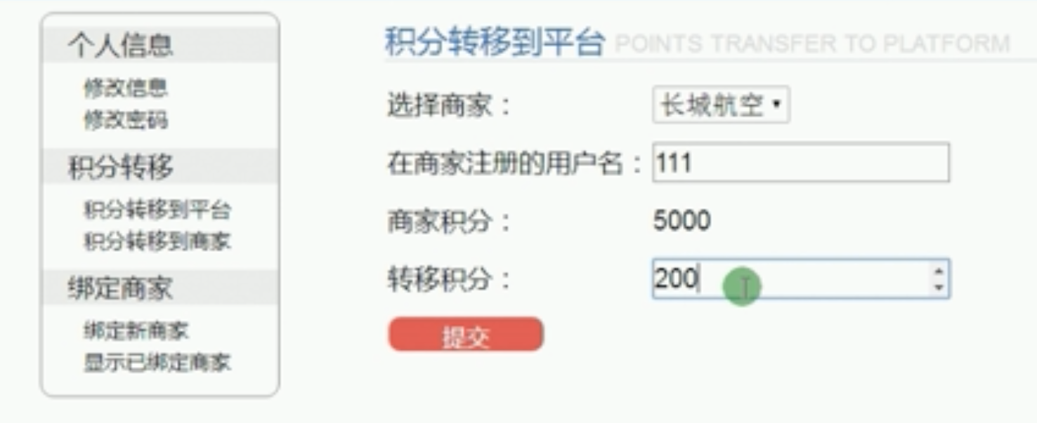

用户在登录后，选择转移商家系统积分到平台。在将积分转移至平台前需要绑定新商家。如图用户选择已绑定的商家和要转移的积分数量，商家在平台拥有的积分会自动显示出来。如果，商家系统上的积分不够，那么会返回积分不足的信息，系统会向用户提示积分转移失败。否则，用户的商家系统积分减少，用户的平台积分会增加，系统会向用户提示积分转移成功。

（2）积分转移至商家

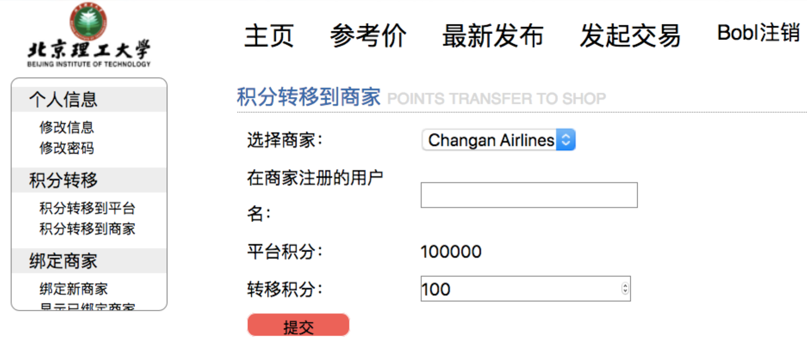

用户在登录后，选择转移平台积分到商家系统。在将积分转移至商家前也需要绑定新商家。如图所示，用户需要选择已绑定的商家和要转移的积分数量，平台所拥有的对应商家积分会自动显示出来。如果，平台上的积分不够，那么会返回积分不足的信息，系统会向用户提示积分转移失败。否则，用户的商家系统积分增加，用户的平台积分会减少，系统会向用户提示积分转移成功。